- 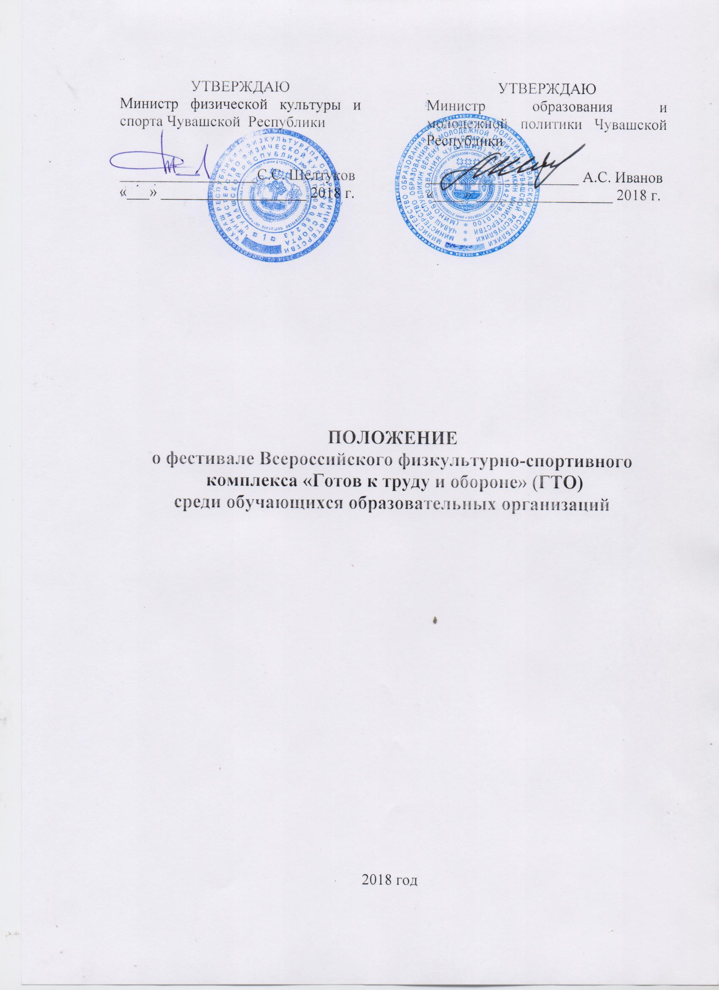I. ОБЩИЕ ПОЛОЖЕНИЯ
Фестиваль Всероссийского физкультурно-спортивного комплекса «Готов к труду и обороне» (ГТО) среди обучающихся образовательных организаций (далее соответственно – Фестиваль, комплекс ГТО) проводится в соответствии с планом мероприятий по поэтапному внедрению Всероссийского физкультурно-спортивного комплекса «Готов к труду и обороне» (ГТО).
Целью проведения Фестиваля является популяризация комплекса ГТО
в детской и молодежной среде посредством создания условий для формирования молодежного актива в области физической культуры и массового спорта.
Задачи Фестиваля:
- вовлечение обучающихся в социальную практику в сфере физической культуры и массового спорта, развитие интереса детей и подростков к комплексу ГТО, систематическим занятиям физической культурой и спортом;
- поощрение обучающихся, показавших лучшие результаты по выполнению нормативов испытаний (тестов) комплекса ГТО;
- формирование гражданской и патриотической позиции обучающихся;
- обучение участников по программе «Команда ГТО».

- МЕСТО И СРОКИ ПРОВЕДЕНИЯ
Фестиваль проводится в 2 этапа:
I этап – межмуниципальный (зональный) – 14-15 июня 2018 г., проводится в муниципальных образованиях Чувашской Республики, определенных в качестве принимающих зону;
II этап – республиканский, 26-27 июня 2018 г., проводится на спортивных сооружениях Чебоксарского района Чувашской Республики.
Победители республиканского этапа, соответствующие всем требованиям к участникам соревнований, принимают участие в III этапе – Всероссийском финале Фестиваля в МДЦ «Артек».
Всероссийский финал Фестиваля проходит в ФГБОУ «Международный детский центр «Артек», пгт. Гурзуф, г. Ялта, Республика Крым с 17 октября по 7 ноября 2018 г. (в том числе 17 октября – день приезда, 6 ноября – день отъезда; либо 18 октября – день приезда, 7 ноября – день отъезда).

- ОРГАНИЗАТОРЫ МЕРОПРИЯТИЯ
Общее руководство организацией и проведением Фестиваля осуществляют Министерство физической культуры и спорта Чувашской Республики (далее – Минспорт Чувашии), Министерство образования и молодежной политики Чувашской Республики (далее – Минобразования Чувашии) при участии администрации Чебоксарского района Чувашской Республики и Регионального оператора ВФСК ГТО по Чувашской Республике.
Организация и проведение I этапа Фестиваля возлагается на администрации муниципальных образований, принимающих межмуниципальный (зональный) этап Фестиваля.
Организация и проведение II этапа Фестиваля возлагается на администрацию Чебоксарского района и Региональный оператор ВФСК ГТО по Чувашской Республике.
Непосредственное проведение II этапа возлагается на главную судейскую коллегию (далее - ГСК), судейские коллегии по видам спорта, включенным в программу Фестиваля.
Методическое руководство проведением Фестиваля осуществляет региональный оператор ВФСК ГТО по Чувашской Республике.

IV. ТРЕБОВАНИЯ К УЧАСТНИКАМ И УСЛОВИЯ ИХ ДОПУСКА
Фестиваль проводится в соответствии с государственными требованиями к уровню физической подготовленности населения при выполнении нормативов комплекса ГТО, утвержденными приказом Минспорта России от 19.06.2017 г. № 542 (далее – государственные требования).
К участию в I этапе Фестиваля допускаются обучающиеся 11-15 лет в составах сборных команд муниципальных образований, участники основной медицинской группы, зарегистрированные в электронной базе данных комплекса ГТО, при наличии допуска врача и согласия родителей (законных представителей).
Сборная команда муниципального образования может состоять из не более 20 участников (III ступени (11-12 лет), IV ступени (13-15 лет) - юноши и девушки), ранее сдавших испытания (тесты) на муниципальном уровне и выполнивших их на серебряный или золотой знак отличия.
Возраст участников в соответствии со ступенью ВФСК ГТО определяется на дату завершения его мероприятий.
К участию во II этапе Фестиваля допускаются по 3 участника с каждой межмуниципальной зоны, показавших лучшие результаты в личном первенстве в III и IV возрастных ступенях раздельно среди мужского и женского пола.
Замена участника II этапа разрешается при уважительной причине только на участника, принявшего участие в I этапе.
Дополнительно во II этапе Фестиваля (при необходимости) принимают участие по 3 представителя принимающей стороны (Чебоксарский район) в каждой возрастной ступени (III и IV) среди мальчиков и девочек.
Из числа сильнейших участников II этапа Фестиваля формируется сборная команда Чувашской Республики для участия во Всероссийском Фестивале ВФСК ГТО в МДЦ «Артек» в период с 17(18) октября по 6(7) ноября 2018г.

К участию в финальном Всероссийском этапе Фестиваля не допускаются:
- обучающиеся, не выполнившие соответствующие нормативы испытаний (тестов) комплекса ГТО III и IV возрастных ступеней до уровня золотого знака отличия;
- обучающиеся, не участвовавшие в I и II этапе Фестиваля;
- обучающиеся, не имеющие уникального идентификационного номера в ЭБД ВФСК ГТО;
- участники, не соответствующие требованиям Положения о фестивале ВФСК ГТО среди обучающихся образовательных организаций в части условий допуска участников.

V. ПРОГРАММА ФИНАЛА ФЕСТИВАЛЯ
Основу программы I и II этапов Фестиваля составляют виды испытаний (тесты) в соответствии с государственными требованиями, выполняемые участниками, относящимися к III – IV ступеням (11 – 15 лет) ВФСК ГТО.
Порядок проведения, перечень и количество тестов спортивной программы определяется для I этапа Фестиваля – органом местного самоуправления, принимающим участников зоны, для II этапа – Минспорта Чувашии. Однако организаторам I этапа рекомендуется ориентироваться на перечень испытаний (тестов), предусмотренных на II этапе.

№  пп. | Испытания (тесты) II этапа Фестиваля
1. | Плавание 50 м (мин.с)
2. | Стрельба из положения сидя (или стоя для четвертой ступени) с опорой локтей о стол и с упора для винтовки, дистанция 10 м, из пневматической винтовки с открытым прицелом.
3. | Наклон вперед из положения стоя с прямыми ногами на гимнастической скамье (см)
4. | Поднимание туловища из положения лежа на спине (количество раз)
5. | Прыжок в длину с места толчком двумя ногами (см)
6. | Подтягивание из виса на высокой перекладине (мальчики, юноши; время выполнения – 3 мин.);  сгибание и разгибание рук в упоре лежа на полу (девочки, девушки (количество раз; время выполнения – 3 мин.)
7. | Бег на 1500 м (мин, с) (участники III ступени);  Бег на 2000 м (мин, с) (участники IV ступени)
8. | Бег на 60 м (с)
9. | Метание мяча весом 150 г (м)

Условия проведения соревнований:
Соревнования проводятся в соответствии с методическими рекомендациями по организации и выполнению нормативов испытаний (тестов) Всероссийского физкультурно-спортивного комплекса «Готов к труду и обороне» (ГТО), утвержденными Минспортом России от 01.02.2018г.

VI. УСЛОВИЯ ПОДВЕДЕНИЯ ИТОГОВ
Результаты участников Фестиваля в спортивной программе ГТО учитываются с применением 100-очковой таблицы подсистемы «Фестивали» электронной базы данных, относящихся к комплексу ГТО, а также в соответствии с ЕВСК, утвержденной приказом Минспорта от 13.11.2017 № 990.
В случае равенства сумм очков у двух или более участников преимущество получает участник, показавший лучший результат в беге на 1500 м или 2000 м.
При одинаковом результате в беге на 1500 м или 2000 м преимущество получает участник, показавший лучший результат в стрельбе.
Результаты I этапа Фестиваля оформляются в протоколы установленной формы и вносятся в ЭБД ВФСК ГТО в установленном порядке в соответствии с порядком тестирования населения по нормативам испытаний (тестов) комплекса ГТО, утвержденного приказом Минспорта России № 54 от 28.01.2016 в случае, если результат, показанный участником в том или ином испытании (тесте), превосходит ранее показанный результат на муниципальном уровне по письменному обращению участника в оргкомитет до завершения мероприятия.
Результаты II этапа также могут быть внесены в ЭБД ВФСК ГТО в случае улучшения результатов выполнения нормативов испытаний (тестов) комплекса ГТО, по письменному обращению участника в оргкомитет до завершения мероприятия.

VII. НАГРАЖДЕНИЕ
Награждение победителей и призеров личного первенства I этапа осуществляется по усмотрению принимающей стороны.
Участники II Фестиваля, занявшие 1, 2 и 3 места в личном первенстве среди III (11-12 лет) и IV (13-15 лет) ступеней среди юношей и девушек, награждаются дипломами и медалями.

VIII. УСЛОВИЯ ФИНАНСИРОВАНИЯ
Финансирование I этапа Фестиваля осуществляется за счет средств бюджетов муниципальных образований-принимающих сторон.
Финансирование II этапа осуществляется за счет средств его организаторов.
Финансирование командирования участников на I и II этапы Фестиваля за счет командирующих организаций.
IX. ОБЕСПЕЧЕНИЕ БЕЗОПАСНОСТИ
Обеспечение безопасности участников и зрителей осуществляется согласно требованиям Правил обеспечения безопасности при проведении официальных спортивных соревнований, утвержденных постановлением Правительства Российской Федерации от 18 апреля 2014 г. № 353, а также требованиям правил по соответствующим видам спорта.

X. ПОДАЧА ЗАЯВОК НА УЧАСТИЕ
Предварительные заявки на участие в I этапе Фестиваля необходимо направить ответственным лицам принимающей зону стороны по установленной форме (приложение № 1) в форме скана с подписью и печатью до 13 июня 2018 г.
После проведения I этапа принимающей стороной зональных соревнований в адрес Регионального оператора до 18 июня 2018 г. направляется информация о проведении муниципального, межмуниципального этапов Фестиваля, составленная по прилагаемой форме (приложение № 2) с указанием количества участников, участвовавших в I этапе Фестиваля, программы мероприятия, количества судей, их категории. Также выводится личное первенство раздельно среди мальчиков и девочек по III и IV ступеням (не менее 10 первых мест в каждой группе).
В адрес глав администраций муниципальных районов и городских округов Чувашской Республики будет дополнительно направлен вызов участников на II этап Фестиваля.
Предварительные заявки на участие во II этапе необходимо направить по указанной форме (приложение № 1) в форме скана с подписью и печатью на электронную почту regoper21gto@yandex.ru в срок до 22 июня 2018 г.
Заявки, направленные после указанного срока, рассматриваться не будут.
Руководители команд по прибытии на II этап Фестиваля представляют в мандатную комиссию следующие документы:
1. Заявку по вышеуказанной форме, но без запасных участников;
2. Свидетельство о рождении или паспорт (оригинал) на каждого участника + копия;
3. Страховой полис обязательного медицинского страхования на каждого участника;
4. Справки школьников на каждого участника с фотографиями 3х4, заверенные руководителем образовательной организации и печатью, поставленной на угол фотографии обучающегося.
5. Медицинский допуск действителен не более 10 дней.

Приложение № 1
к Положению о фестивале Всероссийского физкультурно-спортивного комплекса «Готов к труду и обороне» (ГТО) среди обучающихся образовательных организации Чувашской Республики
ЗАЯВКА
на участие в __ этапе Фестиваля

 |  |  |  | _____________________________________________ (наименование муниципального образования)
№ п/п | Фамилия, имя,  отчество |  | Дата рождения (дд.мм.гг.) |  | УИН  участника | Название и адрес общеобразовательной организации (в соответствии с Уставом), сайт, E-mail | Период обучения в данной образ. организации (№ и дата приказа о зачислении) |  | Виза врача*
допущен,
подпись врача, дата, печать напротив каждого участника соревнований
*Предварительная заявка оформляется с учётом запасных участников, без визы врача.

Допущено к II этапу Фестиваля комплекса ГТО _______________________ обучающихся.
(прописью)
Врач ______________________________ / _________________
(ФИО) (подпись)
(М.П. медицинского учреждения)

Руководитель делегации
(Ф.И.О. полностью, подпись, телефон)

Руководитель органа муниципальной
власти Чувашской Республики,
осуществляющего управление
в сфере образования
«____»______________2018 г. | (Ф.И.О. полностью, подпись, телефон)  М.П.
Руководитель органа муниципальной
власти Чувашской Республики в области
физической культуры и спорта
«____»______________2018 г. | (Ф.И.О. полностью, подпись, телефон)  М.П.

Ф.И.О. исполнителя (полностью) ________________________________________________________
Контактный телефон _______________________________
Приложение № 2
к Положению о фестивале Всероссийского физкультурно-спортивного комплекса «Готов к труду и обороне» (ГТО) среди обучающихся образовательных организации Чувашской Республики

Отчёт о проведении I этапа летнего Фестиваля ВФСК ГТО

_____________________________________________________________________________
Муниципальное образование

этап |  | всего | в том числе в сельской местности | из общего числа количество участников по ступеням:
 |  |  |  | II |  | III |  | IV |  | V |  | VI
 |  |  |  | м | ж | м | ж | м | ж | м | ж | м | ж
I | Количество участников (чел.)
 | из них выполнили на золотой знак ГТО (чел.)
 | из них выполнили на серебряный знак ГТО (чел.)
 | из них выполнили на бронзовый знак ГТО (чел.)
II | Количество участников (чел.)
 | из них выполнили на золотой знак ГТО (чел.)
 | из них выполнили на серебряный знак ГТО (чел.)
 | из них выполнили на бронзовый знак ГТО (чел.)

Программа Фестиваля
I этап | Виды испытаний |  |  |  |  |  |  | Конкурсная программа
 | 1  2  … |  |  |  |  |  |  | 1  2  …
 | Количество судей (чел.) |  |  |  |  |  |  | Количество членов жюри
 | всего | ВК | Iк | IIк | IIIк | юный судья | волонтёр | Всего | Заслуженных работников культуры (чел.) | Почётных работников физической культуры / образования (чел.) | Отличников физической культуры / образования (чел.)
II этап | Виды испытаний |  |  |  |  |  |  | Конкурсная программа
 | 1  2  … |  |  |  |  |  |  | 1  2  …
 | Количество судей (чел.) |  |  |  |  |  |  | Количество членов жюри
 | всего | ВК | Iк | IIк | IIIк | юный судья | волонтёр | Всего | Заслуженных работников культуры (чел.) | Почётных работников физической культуры / образования (чел.) |  | Отличников физической культуры / образования (чел.)
Финансовое обеспечение
 | Бюджетное финансирование |  | Внебюджетные источники
 | образование | физическая культура и спорт
I этап (руб.)
II этап (руб.)

Ф.И.О. исполнителя, контактный телефон __________________________________________________________________________

Приложение № 3
к Положению о республиканском летнем фестивале
Всероссийского физкультурно-спортивного
комплекса «Готов к труду и обороне (ГТО)
среди обучающихся образовательных
организаций Чувашской Республики

Распределение
сборных команд муниципальных образований по зонам
для участия в I этапе Фестиваля

Зона № 1: г. Канаш, Канашский, Вурнарский, Янтиковский, Красноармейский районы
Дата проведения: 14-15 июня 2018 г.
Место проведения: ДЮСШ «Локомотив», ул. К. Маркса д.9А
Контактное лицо – Мингалеев Искандер Набиуллович: 8-919-660-81-79;

Зона № 2: Ибресинский район, Батыревский, Комсомольский, Яльчикский, Шемуршинский районы
Дата проведения: 14-15 июня 2018 г.
Место проведения: стадион «Спартак», п. Ибреси, ул. Илларионова, д.2
Контактное лицо – Богатырев Борис Дмитриевич 8-960-303-34-95;

Зона № 3: г. Шумерля, г. Алатырь, Алатырский, Порецкий, Шумерлинский районы
Дата проведения: 14-15 июня 2018 г.
Место проведения: ФСК «Олимп», стадион «Труд», г. Шумерля, ул. Ленина, 17б
Контактное лицо – Железин Андрей Романович: 8-905-346-85-10;

Зона № 4: г. Новочебоксарск, Мариинско-Посадский, Цивильский, Урмарский, Козловский, Чебоксарский районы
Дата проведения: 14-15 июня 2018 г.
Место проведения: ДЮСШ № 1, г. Новочебоксарск, ул. Пионерская, 1
Контактное лицо – Кащеева Екатерина Аркадьевна: 8-987-122-96-87;

Зона № 5: Ядринский район, г. Чебоксары, Красночетайский, Аликовский, Моргаушский районы
Дата проведения: 14-15 июня 2018 г.
Место проведения: ДЮСШ «ФСК «Присурье», г. Ядрин, ул. 30 лет Победы, 2Б
Контактное лицо – Горб Александр Владимирович: 8-960-308-50-69.

Примечание.
Жирным шрифтом указано муниципальное образование, принимающее этап муниципальное образование

